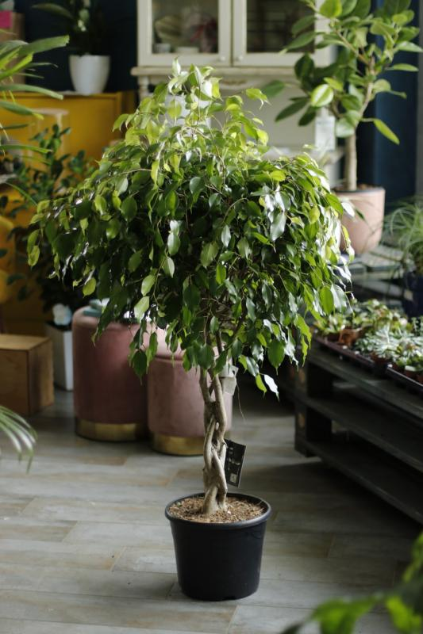Фи́кус — род растений семейства Тутовые, в составе которого образует монотипную трибу Фикусовые. Большинство видов — вечнозелёные, некоторые — листопадные. Наиболее известным представителем рода является фиговое дерево, известное как смоква, или винная ягода, или инжир, или фига.

**Фи́кус** ([лат.](https://ru.wikipedia.org/wiki/%D0%9B%D0%B0%D1%82%D0%B8%D0%BD%D1%81%D0%BA%D0%B8%D0%B9_%D1%8F%D0%B7%D1%8B%D0%BA) *Ficus* — [смоковница](https://ru.wikipedia.org/wiki/%D0%A1%D0%BC%D0%BE%D0%BA%D0%BE%D0%B2%D0%BD%D0%B8%D1%86%D0%B0), фига) — род [растений](https://ru.wikipedia.org/wiki/%D0%A0%D0%B0%D1%81%D1%82%D0%B5%D0%BD%D0%B8%D0%B5) семейства [Тутовые](https://ru.wikipedia.org/wiki/%D0%A2%D1%83%D1%82%D0%BE%D0%B2%D1%8B%D0%B5) (*Moraceae*), в составе которого образует [монотипную](https://ru.wikipedia.org/wiki/%D0%9C%D0%BE%D0%BD%D0%BE%D1%82%D0%B8%D0%BF%D0%B8%D1%8F_(%D0%B1%D0%B8%D0%BE%D0%BB%D0%BE%D0%B3%D0%B8%D1%87%D0%B5%D1%81%D0%BA%D0%B0%D1%8F_%D1%81%D0%B8%D1%81%D1%82%D0%B5%D0%BC%D0%B0%D1%82%D0%B8%D0%BA%D0%B0)) [трибу](https://ru.wikipedia.org/wiki/%D0%A2%D1%80%D0%B8%D0%B1%D0%B0_(%D0%B1%D0%B8%D0%BE%D0%BB%D0%BE%D0%B3%D0%B8%D1%8F)) **Фикусовые** (*Ficeae*). Большинство видов — [вечнозелёные](https://ru.wikipedia.org/wiki/%D0%92%D0%B5%D1%87%D0%BD%D0%BE%D0%B7%D0%B5%D0%BB%D1%91%D0%BD%D1%8B%D0%B5_%D1%80%D0%B0%D1%81%D1%82%D0%B5%D0%BD%D0%B8%D1%8F), некоторые — [листопадные](https://ru.wikipedia.org/wiki/%D0%9B%D0%B8%D1%81%D1%82%D0%BE%D0%BF%D0%B0%D0%B4%D0%BD%D1%8B%D0%B5_%D1%80%D0%B0%D1%81%D1%82%D0%B5%D0%BD%D0%B8%D1%8F).

Наиболее известным представителем рода является [фиговое дерево](https://ru.wikipedia.org/wiki/%D0%A4%D0%B8%D0%B3%D0%BE%D0%B2%D0%BE%D0%B5_%D0%B4%D0%B5%D1%80%D0%B5%D0%B2%D0%BE) (*Ficus carica* [L.](https://ru.wikipedia.org/wiki/L.)), известное как смоква, или винная ягода, или инжир, или фига. Также известен [Фикус бенджамина](https://ru.wikipedia.org/wiki/%D0%A4%D0%B8%D0%BA%D1%83%D1%81_%D0%B1%D0%B5%D0%BD%D0%B4%D0%B6%D0%B0%D0%BC%D0%B8%D0%BD%D0%B0), выращиваемый в комнатных условиях как [декоративное растение](https://ru.wikipedia.org/wiki/%D0%94%D0%B5%D0%BA%D0%BE%D1%80%D0%B0%D1%82%D0%B8%D0%B2%D0%BD%D0%BE%D0%B5_%D1%80%D0%B0%D1%81%D1%82%D0%B5%D0%BD%D0%B8%D0%B5).

Описание

Многие [виды](https://ru.wikipedia.org/wiki/%D0%91%D0%B8%D0%BE%D0%BB%D0%BE%D0%B3%D0%B8%D1%87%D0%B5%D1%81%D0%BA%D0%B8%D0%B9_%D0%B2%D0%B8%D0%B4) фикусов начинают жизнь как [эпифиты](https://ru.wikipedia.org/wiki/%D0%AD%D0%BF%D0%B8%D1%84%D0%B8%D1%82%D1%8B), затем образуют [придаточные корни](https://ru.wikipedia.org/wiki/%D0%9A%D0%BE%D1%80%D0%B5%D0%BD%D1%8C), достигающие земли и разрастающиеся в мощные колоннообразные опоры для огромной [кроны](https://ru.wikipedia.org/wiki/%D0%9A%D1%80%D0%BE%D0%BD%D0%B0_%D0%B4%D0%B5%D1%80%D0%B5%D0%B2%D0%B0) ([баньян](https://ru.wikipedia.org/wiki/%D0%91%D0%B0%D0%BD%D1%8C%D1%8F%D0%BD)). [Воздушные корни](https://ru.wikipedia.org/wiki/%D0%92%D0%BE%D0%B7%D0%B4%D1%83%D1%88%D0%BD%D1%8B%D0%B5_%D0%BA%D0%BE%D1%80%D0%BD%D0%B8) некоторых эпифитных фикусов способны плотно оплетать [ствол](https://ru.wikipedia.org/wiki/%D0%A1%D1%82%D0%B2%D0%BE%D0%BB_(%D0%B1%D0%BE%D1%82%D0%B0%D0%BD%D0%B8%D0%BA%D0%B0)) дерева-хозяина, вызывая его отмирание (так называемые фикусы-удушители)[[3]](https://ru.wikipedia.org/wiki/%D0%A4%D0%B8%D0%BA%D1%83%D1%81#cite_note-3).

[Листья](https://ru.wikipedia.org/wiki/%D0%9B%D0%B8%D1%81%D1%82) очередные, реже супротивные, цельные, зубчатые или [лопастные](https://ru.wikipedia.org/wiki/%D0%9B%D0%BE%D0%BF%D0%B0%D1%81%D1%82%D0%BD%D0%BE%D0%B9_%D0%BB%D0%B8%D1%81%D1%82). [Прилистники](https://ru.wikipedia.org/wiki/%D0%9F%D1%80%D0%B8%D0%BB%D0%B8%D1%81%D1%82%D0%BD%D0%B8%D0%BA) очень крупные; они одевают почку, но в большинстве случаев скоро отпадают и лишь изредка сохраняются после распускания листьев. «[Фиговый лист](https://ru.wikipedia.org/wiki/%D0%A4%D0%B8%D0%B3%D0%BE%D0%B2%D1%8B%D0%B9_%D0%BB%D0%B8%D1%81%D1%82)» — устойчивая речевая форма во многих языках, в том числе и русском; несчётное число раз изображался на живописных полотнах и гравюрах старых мастеров.

Все части растения содержат [млечный сок](https://ru.wikipedia.org/wiki/%D0%9C%D0%BB%D0%B5%D1%87%D0%BD%D1%8B%D0%B9_%D1%81%D0%BE%D0%BA). Млечный сок некоторых видов (*[Ficus heterophylla](https://ru.wikipedia.org/w/index.php?title=Ficus_heterophylla&action=edit&redlink=1" \o "Ficus heterophylla (страница отсутствует))*, *[Ficus sycomorus](https://ru.wikipedia.org/wiki/Ficus_sycomorus" \o "Ficus sycomorus)*, *[Ficus indica](https://ru.wikipedia.org/w/index.php?title=Ficus_indica&action=edit&redlink=1" \o "Ficus indica (страница отсутствует))*) используется в медицине.

## Распространение

Преимущественно в [тропических странах](https://ru.wikipedia.org/wiki/%D0%A2%D1%80%D0%BE%D0%BF%D0%B8%D0%BA%D0%B8) (на [островах](https://ru.wikipedia.org/wiki/%D0%9E%D1%81%D1%82%D1%80%D0%BE%D0%B2) и [побережьях](https://ru.wikipedia.org/wiki/%D0%9F%D0%BE%D0%B1%D0%B5%D1%80%D0%B5%D0%B6%D1%8C%D0%B5) [Индийского](https://ru.wikipedia.org/wiki/%D0%98%D0%BD%D0%B4%D0%B8%D0%B9%D1%81%D0%BA%D0%B8%D0%B9_%D0%BE%D0%BA%D0%B5%D0%B0%D0%BD) и [Тихого океанов](https://ru.wikipedia.org/wiki/%D0%A2%D0%B8%D1%85%D0%B8%D0%B9_%D0%BE%D0%BA%D0%B5%D0%B0%D0%BD), в [южной Африке](https://ru.wikipedia.org/wiki/%D0%AE%D0%B6%D0%BD%D0%B0%D1%8F_%D0%90%D1%84%D1%80%D0%B8%D0%BA%D0%B0) и в [Средиземноморье](https://ru.wikipedia.org/wiki/%D0%A1%D1%80%D0%B5%D0%B4%D0%B8%D0%B7%D0%B5%D0%BC%D0%BD%D0%BE%D0%BC%D0%BE%D1%80%D1%8C%D0%B5)), редко — в [умеренном климате](https://ru.wikipedia.org/wiki/%D0%A3%D0%BC%D0%B5%D1%80%D0%B5%D0%BD%D0%BD%D1%8B%D0%B9_%D0%BF%D0%BE%D1%8F%D1%81). Ficus carica (смоковница), например, растёт и плодоносит в [Крыму](https://ru.wikipedia.org/wiki/%D0%9A%D1%80%D1%8B%D0%BC), [Закавказье](https://ru.wikipedia.org/wiki/%D0%97%D0%B0%D0%BA%D0%B0%D0%B2%D0%BA%D0%B0%D0%B7%D1%8C%D0%B5), [Средней Азии](https://ru.wikipedia.org/wiki/%D0%A1%D1%80%D0%B5%D0%B4%D0%BD%D1%8F%D1%8F_%D0%90%D0%B7%D0%B8%D1%8F).